***La valorisation touristique du patrimoine industriel des petites villes :***

***entre tradition(s) et innovation(s)***

***Exemple de Thiers (France) et de Béjar (Espagne)***

L’intérêt de cette communication est de s’arrêter sur le cas de deux petites villes, échelon jusqu’à récemment « peu travaillé mais ô combien fondamental dans la hiérarchie urbaine» (Vanier et Cailly, 2010 : 10). Notre recherche a donc comme ambition de contribuer à l’étude urbaine des petites villes, en faisant un focus sur la thématique patrimoniale, plus particulièrement, sur le patrimoine industriel. Le deuxième intérêt de ce travail est de porter sur le tourisme industriel qui valorise autant le patrimoine artisanal que manufacturier. En effet, si on feuillette les ouvrages consacrés au patrimoine industriel, rares sont les chapitres à explorer pleinement cette question. En attestent par exemple, « Patrimoine industriel et reconversion » (2001) ou encore « La Mémoire de l’Industrie » (2006).

Nous avons choisi de nous intéresser au cas de deux petites villes : Thiers en France et Béjar en Espagne. Ce choix s’explique par des caractéristiques communes, base d’une comparaison idoine[1] : même taille démographique (+/- 12 000 hab.), localisation dans la Diagonale du Vide européenne (Massif central pour l’une, Sierra de Gredos pour l’autre), site identique (urbanisation s’étalant d’un un éperon rocheux jusqu’au fond de vallée), destin similaire avec une industrie triomphante avant un déclassement (surtout pour Béjar).

Petite ville fortifiée, Béjar se situe aux confins de 3 provinces : celle de Salamanque, à 80 km au nord, celle d’Avila, 110 km à l’ouest, et celle de Cacérès, 161 km au sud. Thiers quant à elle se situe dans le centre de la France, dans la Région Auvergne Rhône-Alpes, entre Clermont-Ferrand (à 45 km) et Lyon (à 150 km).

**1. Béjar (Castilla-Léon) : la difficile mise en tourisme du patrimoine industriel de « la Perle Rouge »**

1.1 Gloire et déchéance de la Manchester castellane

*1.1.1 Les prémices de l’activité textile*

Au XIIIe siècle, Béjar connaît sa première activité textile par la conjonction de plusieurs facteurs : proximité de la matière première (les moutons d’Estrémadure), abondance d’une eau de bonne qualité, ressource forestière en quantité et marchés florissants aux alentours. Trois siècles plus tard, l’activité textile s’enracine et prend de l’ampleur grâce la famille ducale, les Zuñiga. C’est à cette époque que se construisent nombre de chefs d’œuvre encore visibles aujourd’hui (le Palais Ducal, le Bosque, le Couvent San Francisco) et symboles de la richesse économique de la ville.

Le XVIIe siècle est un jalon important pour l’histoire de Béjar. En 1691, à la demande de la famille Zuñiga, un groupe de Flamands s’installent dans la cité pour y enseigner l’art de la fabrique. L’apport de ces maîtres flamands est indéniable car sous leur impulsion, la qualité des produits textiles (draps, étamines) s’améliore considérablement. En 1715, la ville se spécialise dans les uniformes, niche qui va devenir l’un des piliers du secteur textile béjaranais. Le succès est tel qu’en 1761, on compte 177 ateliers pour un peu plus de 3 000 travailleurs. Mais la réussite est de courte durée, car les Guerres Napoléoniennes frappent l’Espagne, notamment la province de Salamanque.

*1.1.2 L’apogée de l’activité textile : 1825 → 1975*

L’ère industrielle débute à Béjar vers les années 1825. Une bonne partie de la bourgeoisie béjaranaise investit alors dans des affaires, sans toutefois impulser une véritable action d’industrialisation. Cela n’empêche pas l’activité textile de prospérer. « Hacia 1849 existian 200 fábricas con una producción de 754 600 varas de paños y bayeta, empleando a unas 4 000 personas, mas otras 600 que lo hacian en los 40 telares de lino y cañamo que tambien habia. Es decir, una produccion de unas 23 000 piezas y cerca de 5 000 personas ocupadas, lo que da idea de la gran importancia del sector textil en Béjar en aquella epoca » (Sanchez et Vasquez, 2009 : 34). Aux côtés de petits ateliers persistants, quelques fabricants acquièrent des machines pour filer et carder, mais la main d’œuvre qualifiée pour les faire fonctionner manque. C’est ainsi que les acteurs locaux soutiennent la création en 1852 d’une Ecole industrielle, transformée en 1901 en Ecole Supérieure de l’Industrie (école qui existe encore de nos jours). Malheureusement, l’activité économique est ralentie par l’arrivée tardive du chemin de fer (seulement en 1896) qui limite l’approvisionnement en charbon et en matières premières.

La Guerre Civile -1936-1939- est paradoxalement bénéfique à l’économie de la Vieille Castille et donc à Bejar. La Catalogne restant à l’écart, la ville devient le principal centre textile lainier de la "zona nacional". Comme avec l’arrivée des maîtres flamands au XVIIe siècle, Béjar profite de à la venue d’entrepreneurs catalans qui contribuent à l’amélioration des procédés techniques.

« A partir de ese momento [la Guerre Civile] empezó la verdadera transformación de Bejar, y de una industria casi artesana se pasó a una gran industria de un ritmo de población acelerado. Les fábricas se transformaron totalmente, con importación de maquinaria abundante, nuevamoderna, dotada de los ultimos adelantos. Llegaron técnicos y se asimilaron sus enseñanzas se capacito al elemento obrero y se triplico el ya considerabe número de telares y la población paso de 8 000 habitantes a 20 000 » (Ferran Billoch, 1995).

De plus, sous l’action d’une forte demande, quelques petits ateliers connaissent un véritable essor et de nouvelles usines apparaissent. En 1946, on recense ainsi 48 drapiers, 6 filatures, 3 de laines régénérées, 5 usines pour laver la laine, sans compter des fabricants de bérets, rubans, savons…

Dans les années 1960, Béjar est considérée comme l’unique noyau industriel de Vieille Castille. « tan solo en Béjar las fabricas son capaces de marcar su impronta sobre la fisonomia de la ciudad y de imponer un ritmo a su vida » (de TERAN, 1968 : 133). À cette époque, la ville compte 15 000-20 000 hab environ dont une population ouvrière de près de 3 200 personnes impliquées dans 95 fabriques, la quasi-totalité étant de taille réduite. Béjar est alors vantée pour la qualité de sa production et est réputée pour sa richesse, d’où l’expression « vivir como los ricos de Béjar ».Mais ce temps est révolu, et comme le soulignait déjà en 2006 lors de notre rencontre, Roberto Yuste, le dirigeant de la seule fabrique de confection, « la vie a disparu ». Mais comment en est-on arrivé là ?

*1.1.3 Le temps des désillusions*

À la fin des années 1970, Béjar commence à subir des désillusions. Plusieurs usines disparaissent. Les raisons : la forte hausse des prix de l’énergie suite aux chocs pétroliers, la modernisation et la diversification de l’industrie textile espagnole (rivalité catalane) et une concurrence étrangère de plus en plus forte (rivalité chinoise). À cette mauvaise conjoncture s’ajoute le comportement des industriels qui préfèrent investir leur argent dans des biens fonciers, plutôt que de le réinvestir dans leur affaire.

En 2000, 35 entreprises, réunissant 752 employés, représentent le secteur textile de Béjar (doc 1). Neuf ans après, seule une douzaine d’entreprises subsistent pour +/-300 personnes. Et en 2022, selon les estimations de Javier Sanchez, il n’y a plus que 6 entreprises employant 60 personnes environ. Selon les dires de la CCI, Béjar se concentre sur une petite production, plutôt de bonne et moyenne qualité, pour échapper à la concurrence.

Le sort des vieux bâtiments industriels est classique et se résume à trois scenarii. Certains édifices sont en l’état de friche, complètement abandonnés. C’est le cas de l’entreprise Textil Navazo, fondée en 1832 et fermée en 2007. Elle était une référence dans le lavage de la laine, sa teinture et la fabrication de draps. D’autres bâtiments ont plus de chance et retrouvent une seconde vie, soit dans le secteur industriel, soit en changeant complètement d’usage. Dans le premier cas, nous pouvons citer les locaux de l’entreprise de fils et tissus *Hernandez-Agero* fondée au début du XIXe et fermée en 1976[2]. De nos jours, ils accueillent une entreprise de portes et fenêtres en PVC. La fabrique de tissus *Rafael Diaz* connaît à peu près le même sort. Créée en 1837, elle cesse son activité en 2017, reprise immédiatement par une entreprise de panneaux acoustiques. Dans le second cas, les exemples sont plus nombreux. Les anciens bâtiments industriels deviennent des espaces commerciaux, des logements (dans une partie par exemple des locaux de Torrás) ou des espaces publics (les bâtiments industriels ont alors été rachetés par la mairie).

Dès le début de la crise, les habitants de Béjar n’admettent pas les fermetures de leurs usines. Aveuglés par le désespoir, ils ne comprennent pas l’apathie, réelle ou supposée, de la municipalité PSOE. L’élévation de barricades ne suffisant pas pour témoigner leur désarroi, ils décident en 1995 de changer d’équipe municipale. Cet évènement n’a rien d’anecdotique. D’une part, il symbolise le malaise de toute la population de "la Perle Rouge" (en référence à son statut de bastion politique de gauche). D’autre part, ce changement d’équipe municipale signifie un tournant dans l’histoire de la cité. La page de l’industrie se tourne ; commence alors une ère nouvelle, avec le tourisme comme l’un des axes principaux de l’équipe PP (entretiens P. Pozzo, adjointe à l’éducation, 2006 et Brossmann, 2007).

1.2 Un timide tourisme industriel[3]

*1.2.1 La Ruta de las Fabricas Textiles : camino de paseo*

En 2002, la mairie décide de mettre en valeur les friches industrielles et les aménagements hydrauliques, localisés le long du Rio Cuerpo de Hombre[4]. Une Route des Fabriques textiles est donc proposée aux curieux (doc 2). D’une longueur de 4 km A/R, ce chemin piétonnier permet de découvrir 11 bâtiments emblématiques de la ville (parcours de 1H30) et de s’instruire avec des panneaux explicatifs renseignant sur l’histoire du lieu. Ce parcours se raccorde à une voie verte, installée sur l'ancienne voie ferrée qui desservait les usines de la vallée.

*1.3.2 El Muséo Textil : « homenajear y dignificar »*

En 1949, Serafin Gilart investit une ancienne fabrique de tanneries et foulons, appartenant précédemment à J. R. Yaguë. Déménageant du site en 1974, il laisse un bel édifice le long de la rivière. La mairie décide donc de le réhabiliter en un musée de l’industrie textile[5] (doc 3). Mais cela ne va pas se faire sans difficultés, à cause de chicaneries politiques. Malgré tout, il est enfin inauguré en 2015, soit 16 ans d’attente et 2 millions d’euros investis. Sur une superficie de 3 150 m², grâce à la présentation de machines et d’expositions de photos, on y contemple l'ensemble du cycle textile : cardage, filage, tissage, teinture, finition et confection des costumes.

Pour l’Office du Tourisme, la création de ce musée est une manière de faire revivre l’activité textile, de rendre hommage aux travailleurs des fabriques et d’honorer un secteur qui a fait la richesse de la ville. Il s’agit aussi de faire connaître l’histoire, le savoir-faire et les valeurs de la population ouvrière aux générations plus jeunes. Du fait de ces objectifs, la population a réagi de manière positive et enthousiaste. Néanmoins, en dépit de 4 000 visiteurs / an (en 2019), il somnole. Pour Javier Sanchez, la faute en incombe au manque d’animations et à une scénographie trop classique, sans usage des nouvelles technologies. En outre, le collègue espagnol s’alarme des conditions de conservation des machines, des photographies, etc., car l'humidité de la rivière les détériore (entretiens, avril/mai 2022).

En 2009, la COIIM (association d’ingénieurs industriels de Madrid) s’émeut que le patrimoine industriel n’intéresse guère, alors même que le secteur manufacturier, quelle que soit sa nature, a contribué à forger l’identité de la population et a laissé des traces dans le paysage. La COIIM réfléchit alors à un « Proyecto Patrimonio Industrial » avec l’objectif d’identifier, classifier y valoriser les biens industriels dans le périmètre de la COIIM. C’est dans ce cadre-là que Javier Sanchez, professeur à l’École Technique Supérieure, écrit ses articles sur le patrimoine industriel de Béjar. Pour lui, le patrimoine industriel textile n’est pas assez exploité à des fins économiques, alors que le patrimoine de Béjar est unique en Castille-Léon ! « Siendo como es el turismo industrial un valor en alza debemos repensar nuestra oferta de turismo y, desde luego, incluirlo en una oferta gloabl y bien organizada que la ciudad de Béjar aún tiene pendiente de realizar » (2021). Les fervents amateurs de patrimoine industriel souhaiteraient en fait que leur ville tende vers l’exemple de Thiers.

**2. Thiers (Auvergne Rhône-Alpes) : une conscience patrimoniale ancienne et une mise en tourisme précoce**

2.1 La faculté d’adaptation de l’industrie thiernoise

La métallurgie se développe à Thiers au tournant du XIVe siècle, notamment grâce à son site géographique sur les gorges de la Durolle, rivière au débit torrentueux et coulant au pied de la ville haute. La coutellerie bénéficie, dès la fin du Moyen Âge des réseaux de commerce à plusieurs échelles, des colporteurs régionaux, comme des grandes familles de négociants qui écoulent leurs marchandises dans toute l’Europe, notamment vers l’Italie, l’Espagne et au-delà, vers le Nouveau Monde. Les eaux de rivière sont également utilisées, dès le Moyen Âge, par une importante activité de tannerie et de papeterie qui a contribué à une artificialisation du cours d’eau et ce, jusqu’au XIXe siècle (Henry, 2005).

Progressivement, les couteliers remplacent les tanneurs et les papetiers. Ils en profitent pour mécaniser leur outil de travail (roues à aube remplacées par des turbines) ainsi que certaines étapes du processus de fabrication. De véritables usines de coutellerie ainsi que des usines de fourniture (par ex. des manches de couteaux) s’implantent donc ici. Le site a pourtant des inconvénients : difficile d’accès, berges étroites… Dans la première moitié du XXe siècle, la coutellerie thiernoise est très prospère, employant plus de 16 000 personnes pour 300 à 400 entreprises. Ces dernières fabriquent divers produits : couteaux fermants, pour la chasse, pour la table, couteaux à découper pour les professionnels, articles dits détournés (pelles à tarte, éplucheurs, ciseaux…).

Certes, le bassin thiernois connait une forte crise dans les années 2000 (difficultés qui avaient commencé dans les années 60 avec l’effritement des marchés coloniaux). Entre 1998 et 2007, les effectifs salariés de l’industrie baissent ainsi de 33 % dans la zone d’emploi de Thiers, sans compter qu’avec plus 2 300 emplois perdus sur la période, la ville figure parmi les dix zones d’emploi françaises les plus touchées par les pertes industrielles (INSEE, 2010). Mais cette crise aurait pu être pire si les couteliers ou sous-traitants des couteliers ne s’étaient pas diversifiés dans les décennies précédentes. Ils vont se servir de leur savoir-faire pour s’orienter vers le découpage de métaux, les injections plastiques pour l’automobile, l’armement, l’aéronautique, l’accastillage, etc.

Les entreprises de la Vallée des Usines[6] sont certes abandonnées mais contrairement à Béjar, ces friches industrielles ne sont pas synonymes de déclin de l’industrie dans la ville. Certains propriétaires, comme Wichard[7], se sont simplement déplacés vers une zone industrielle plus moderne, à proximité de l’autoroute.

2.2 Une mise en valeur principalement culturelle du patrimoine industriel

*2.2.1 Des projets touristiques classiques dans les années 80-90*

À la fin des années 70, le maire et son adjoint à la culture et aux finances s’inquiètent de la mutation de la coutellerie, faisant craindre la disparition de savoir-faire et de gestes millénaires. Ils imaginent alors un Musée de la Coutellerie[8], ouvert en 1982, d’une surface de 650 m²sur deux sites (des bâtiments médiévaux) et agréé par la Direction des Musées de France (doc 4). Un parcours muséographique présente l’histoire de la coutellerie du Moyen-Age jusqu’à l’industrialisation et 800 pièces de collection sont exposées. Quant aux ateliers de démonstration, ils rendent encore plus tangible le montage de couteaux. Partant d’un bon sentiment, ce musée a néanmoins été plus ou moins bien accepté par la population et les industriels. « Nous avons fait le musée contre l’avis de la profession qui nous accusait de tuer une activité vivante en la transformant en musée. Le musée, c’est le passé, le passé mort… » (JC Potte, adjoint à la culture, 1996).

Dans les années 1990, la municipalité s’intéresse aussi au projet de défrichement de vieux rouets par une association locale. Elle décide de reprendre à son compte les travaux et de faire de cette vallée un site touristique, annexe du Musée de la Coutellerie. Ouverte en 1998, cette Vallée des Rouets (doc 5), longue de 6 km, accueille chaque année 5 000 personnes. Mais cette ouverture au public s’est faite dans un contexte d’hostilité larvée de la part des habitants du hameau. « On leur volait leur endroit. On envahissait leur site ». Depuis la population a changé et les choses se sont calmées.

*2.2.2 Le Symposium national de sculptures monumentales métalliques et la création du Centre d’Art Contemporain*

Les habitants, majoritairement de la classe ouvrière et pour certains paupérisés ne sont pas au bout de leurs surprises. Dans la foulée du mouvement de décentralisation des années 80 et portée par la fougue de Jack Lang, la municipalité décide de rendre hommage au passé industriel de la ville d’une manière surprenante. Un Symposium national de sculptures monumentales métalliques est ainsi organisé en 1985. Pour les élus, cet art renvoie au travail du métal et donc du couteau. Des artistes internationaux et nationaux sont ainsi conviés à Thiers afin qu’ils construisent, avec l’aide des entreprises locales, des œuvres métalliques. Une vingtaine sont ainsi parsemées dans la ville ; aujourd’hui, elles sont dans un état piteux ou ont disparu. (doc 6).

Toujours dans une logique art/métal, la municipalité soutient en 1988 la création d’un Centre d’Art Contemporain et ce, dans une ancienne usine de la Vallée des Usines, en contrebas de la ville (doc 7). Le parti-pris a été de conserver la structure et la façade d’époque de ce bâtiment. Très éloignée de ce milieu culturel, la population est dubitative face à ce projet[9] et les initiatives des premières directrices n’aident pas à le faire accepter. Malgré les réticences de la population, force est de constater la réussite de ce pari pour une ville de 13 000 habitants. Labellisée en 2019 centre d’art d’intérêt national, cette structure accueille chaque année 9 000 visiteurs environ, principalement venant de l’extérieur.

En 2001, tout en le protégeant (acquisition de nouvelles usines abandonnées et consolidation de toitures/charpentes), le nouveau maire met la valorisation du patrimoine industriel au second plan. Pour lui, la priorité doit être donnée au centre-ville médiéval qui se désertifie et qui vit en permanence sous la menace d’effondrement. Notons quand même que c’est sous sa mandature (2001-2014) que la Vallée des Usines, classée 2*, rentre dans le Guide Michelin.

*2.2.3 Des projets à foison autour du patrimoine industriel à l’orée des années 2020*

En 2020, le credo de la nouvelle municipalité est de nouveau la mise en valeur du patrimoine industriel. Ses ambitions risquent toutefois d’être revues à la baisse, tant les projets sont nombreux.

Dans la Vallée des Usines, il existe plusieurs bâtiments emblématiques. Ancien rouet au XVe siècle, devenu successivement une papeterie, une scierie et une coutellerie, les Forges Mondières[10] en est un (doc 8). Convaincu de leur potentiel, l’adjoint au tourisme décide de leur donner une seconde vie. Inscrites à l’inventaire des monuments historiques en 2002 (après avoir échoué en 1986), ces Forges Mondières sont restées en état. En 1984, elles ont fermé du jour au lendemain et tout le matériel et les effets personnels des ouvriers sont encore visibles. C’est un bâtiment qui a une âme ; on y sent l’âpreté du travail avec le bruit de la Durolle, l’humidité qui suinte de la paroi rocheuse, l’obscurité… En 2021, la ville trouve un mécène en la personne de la Fondation *Michelin*, entreprise native de la région. 300 000 € sont ainsi alloués à la consolidation de la structure (charpente, toit, huisseries), la mairie apportant les 240 000€ autres nécessaires. La 2ème tranche des travaux n’est pas encore budgétisée, la mairie ne sachant pas quel usage donner à ce bâtiment (usage conditionné par le Plan de Prévention du Risque Inondation). Quoiqu’il en soit, et à l’occasion d’évènements, il accueille pour l’instant des visites urbex, encadrée par la mairie.

Une autre usine de la Vallée bénéficie elle-aussi d’une attention particulière : l’Usine du Pont de Seychalles ou « Paquebot » du fait de son apparence si particulière (doc 9). Ici, les futurs travaux seront en partie financés par le Loto du Patrimoine. Comme le reconnait l’adjoint au tourisme, les 85 000 € du jeu sont peu par rapport aux 500 000 nécessaires mais la participation au Loto a servi comme caisse de résonance. Le nouvel usage de ce Paquebot est encore vague. Il pourrait accueillir des expositions, des rencontres ou abriter de nouveau une coutellerie.

**Conclusion**

Thiers et Béjar sont des archétypes de petites villes en prise avec le déclin industriel et la gestion des friches qui en résultent. Mais toutes les deux n’ont pas réagi de la même manière.

À Béjar, ville de mono-industrie, l’activité textile a trop marqué l’économie de la cité pour que la population et les élus (notamment de PSOE) voient dans le patrimoine industriel une ressource économique. Ici, le temps doit faire son œuvre. La « période de deuil » (Edelblutte, 2014) n’est peut-être pas encore terminée. En 2007, Brossmann était pessimiste sur la réussite de l’orientation touristique, avançant la trop grande proximité de Salamanque. Nous ne sommes pas d’accord, estimant qu’au contraire, les personnes friandes de tourisme culturel en séjour dans la capitale provinciale peuvent très bien venir visiter Béjar où le tourisme industriel a toute sa place.

À Thiers, l’industrie est encore très présente. Avec près de **70 % des instruments tranchants produits en France, elle s’affirme comme la capitale nationale de la coutellerie. Il faut ajouter à cela toutes les nouvelles industries nées du savoir-faire ancestral autour du travail des métaux et de la corne. La diversification de la ville vers le tourisme a donc été mieux acceptée, sans que cela ne veuille dire qu’elle ait réussi (centre-ville dévitalisé, capacité d’accueil et de restauration réduite…). Pour les industriels d’aujourd’hui, le volet touristique peut même être un moyen pour se faire connaître et augmenter leurs ventes. Un petit groupe de dirigeants a ainsi mandaté en mai dernier l’entreprise « Savoir d’Ici »**[11] **pour y réfléchir. Qui plus est,** la Vallée des Usines de par son histoire, sa richesse architecturale, son identité est carrément en train de devenir un atout en termes de marketing territorial mais aussi de marketing commercial. Une entreprise coutelière thiernoise, Fontenille-Pataud va ainsi investir une ancienne usine pour profiter de l’aura de cette vallée et ancrer sa production dans une histoire millénaire alors qu’un entrepreneur privé réoccupe La Croix de Fer pour y créer un centre d’art privé, complémentaire du CAC. Enfin, une entreprise d’une grande marque de luxe songerait également à s’installer à cet endroit.

**Références et Bibliographie non exhaustive**

Andrieux, JY., 1992, *Le patrimoine industriel*, Paris, PUF.

Association Renaissance des Cités d'Europe, 2002, *Patrimoine industriel et reconversion*, Actes du séminaire européen de Bilbao, 13-15 décembre 2001.

Bergeron, L., Dorel-Ferré, G., 1996, *Le patrimoine industriel : un nouveau territoire*, Paris, Éd. Liris.

Brossmann, M., 2007, « El analisis del sector turistico en Béjar como caso de estudio de las nuevas politicas urbanas en las pequeñas ciudades »*, Revista de Geografia*, n°17, p. 7-31.

Daumas, JC., (ss la dir.), 2006, *La mémoire de l’industrie. De l’usine au patrimoine*, Besançon Presses Universitaires de Franche-Comté.

De Teran, M., 1968, *Geografia regiona de España*, Barcelone, Ariel.

Dorel-Ferré, G., 2019, *Le patrimoine industriel dans tous ses états*, Chambéry, Université

Dorel-Ferré, G. (ss la dir.), 2009, Le patrimoine industriel, Dossier spécial d’*Historiens & Géographes*, n°405, p. 89-228.

Edelblutte, S., 2014, « Reconversion industrielle ou redéploiement territorial ? L’exemple de Thaon-les-Vosges, ancienne ville usine textile », *Géoconfluences*. [en ligne]

Savoie Mont-Blanc, coll. Patrimoines.

Ehrard, A. (1996), *Le patrimoine industriel : que faire de l'héritage les Forges Mondière à Thiers ?,* Actes des journées d'études du 22 et 23 février 1996, Clermont-Ferrand, Service Université Culture.

Fagnoni, E., 2013, « La ressource territoriale entre patrimoine et création », *BAGF*, n°2, p. 117-126.

Férérol, ME., 2010, *Les petites villes des espaces interstitiels : comparaison entre le sud Massif central et l’ouest de la Meseta espagnole (provinces de Salamanque, Avila et Cacérès)*, Thèse de Géographie, Université Clermont II.

*Gazette des Communes*, 2019, Dossier spécial « En fait-on vraiment trop pour le patrimoine ? », 16/09/2019, p. 30-36.

Henry, A., 2005, « Un site urbain façonné par l’industrie : Thiers, ville Coutelière », *In Situ*, n°5. [en ligne]

Hernandez Diaz, JM. et Aviles Amat, A,. (ss la dir.), 2012, *Historia de Bejar (vol.2),* [Centro de Estudios Bejaranos](https://dialnet.unirioja.es/servlet/editor?codigo=7740), [Departamento de Cultura](https://dialnet.unirioja.es/servlet/editor?codigo=9734), [Diputación de Salamanca](https://dialnet.unirioja.es/servlet/editor?codigo=4645).

Morel, D., Prival, M., Sablonnieère, M. et Therre, G., 2015, *L’art du coutelier à Thiers et dans sa région*, Clermont-Ferrand, Monts d’Auvergne.

Sanchez, J. et Corsino, J., 2021, « La reutilización de los edificios industriales en Béjar », *Revista de* *Estudios Béjaranos,* nº 25, p. 11-25.

Sanchez, J. et Vazquez, C., 2009, « La ciudad de Béjar y su patrimonio industrial textil », *Revista de la COIIM*, n°42, p 32-40.

Vanier, M. et Cailly, L., 2010, *La France : une géographie urbaine*, Paris, A. Colin.

Doc 1

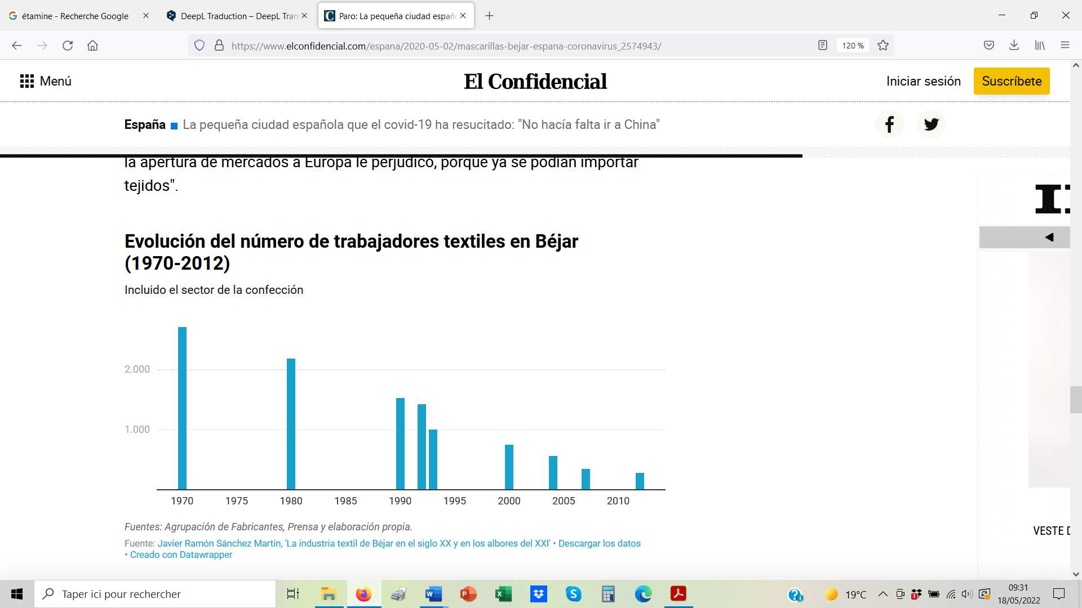

Doc 2 : La Ruta de las Fabricas Textiles (Béjar)

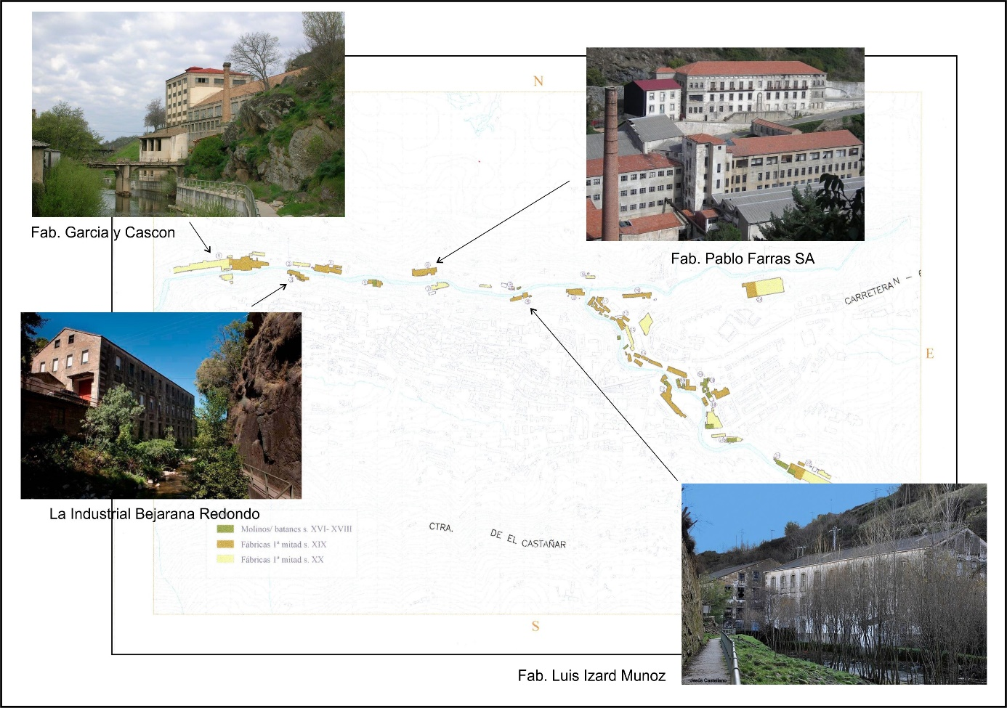

Photos : dépliant de l’Office de Tourisme

Plan :Carmen Cañadas Cestero, *El Patrimonio Industrial de Béjar*, Trabajo de fin de grado, Escuela Tecnica Superior de Arquitectura de Madrid

Doc 3 : El Museo textil (Béjar)



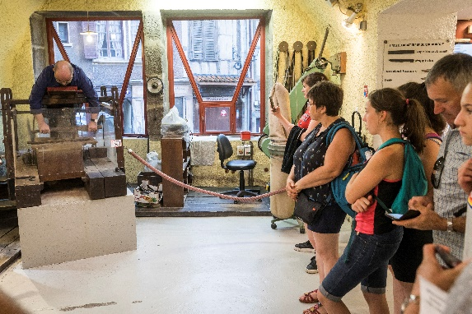Doc 4 : Le musée de la Coutellerie (Thiers)

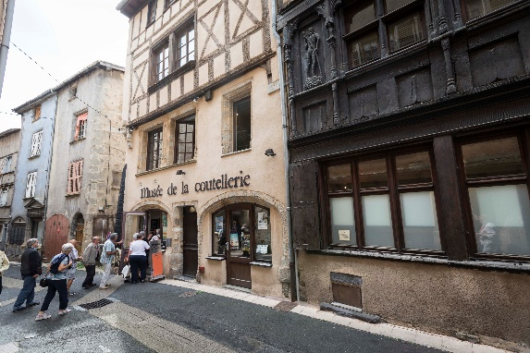Photos fournies par le Musée.

Doc 5 : La Vallée des Rouets (Thiers)

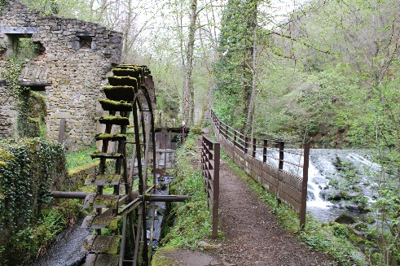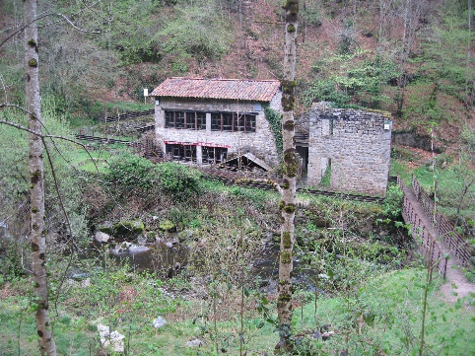

À Gauche, le Rouet Lyonnet, seul à être visitable © MEF et DM, 2022

Doc 6 : Exemples de sculptures du Symposium de 1985 © MEF, 2022

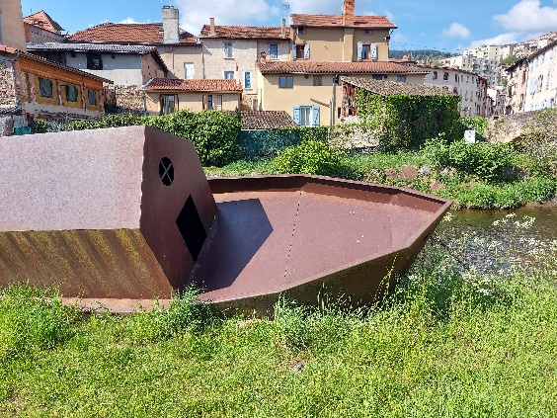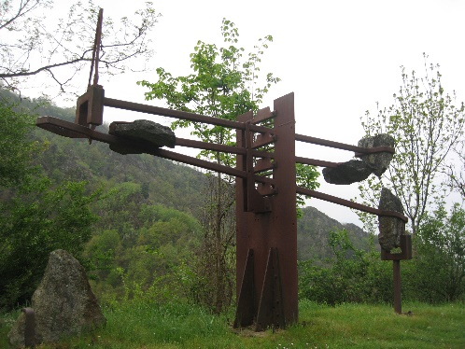

Doc 7 : Le Centre d’Art Contemporain du Creux de l’Enfer (avec à sa pied une passerelle en forme de couteau signée G. Trakas) et sa nouvelle annexe, l’usine du May

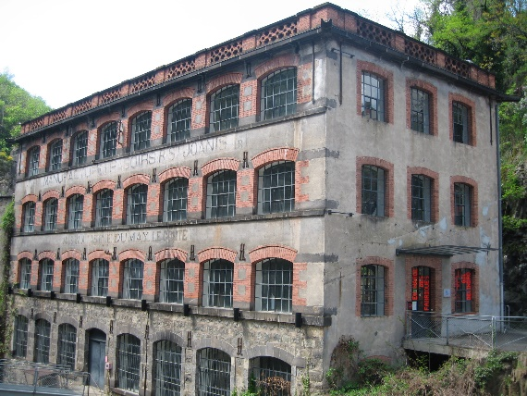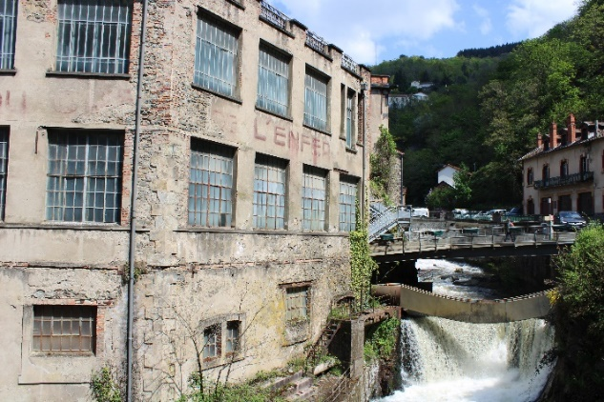

© DM, 2022 © MEF, 2022

Doc 9 : Les Forges Mondières, intérieur et extérieur © MEF, 2022

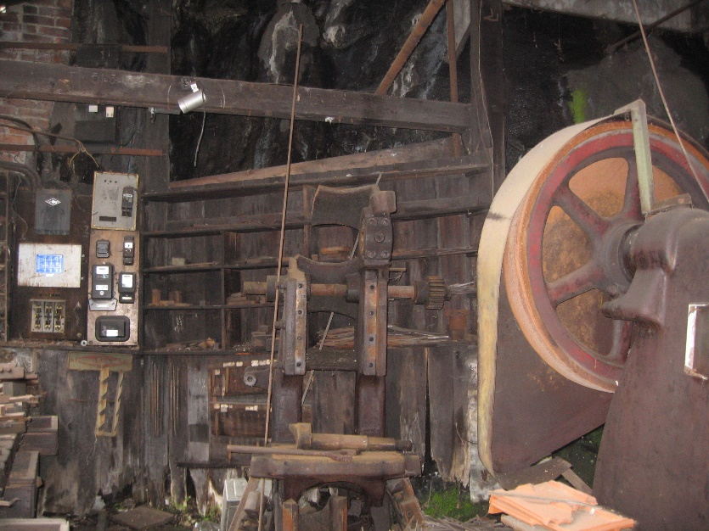

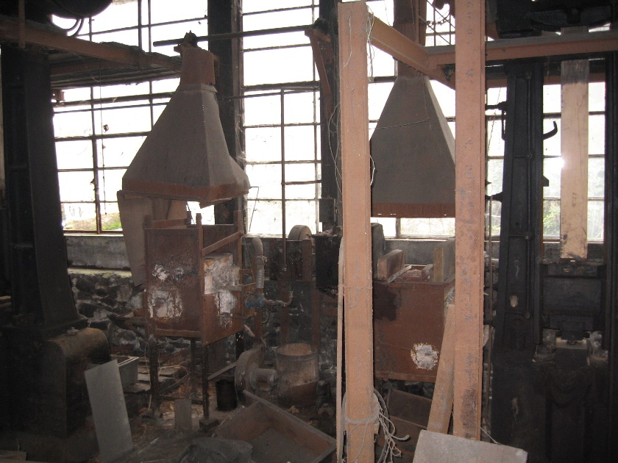

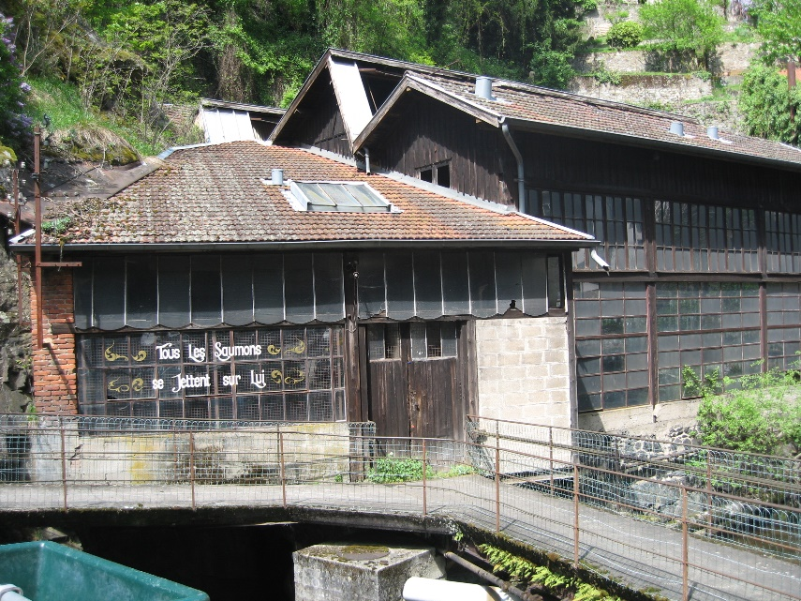

Doc 10 : « Le Paquebot », ancienne usine achetée par la Société Générale de Coutellerie et d’Orfèvrerie en 1910

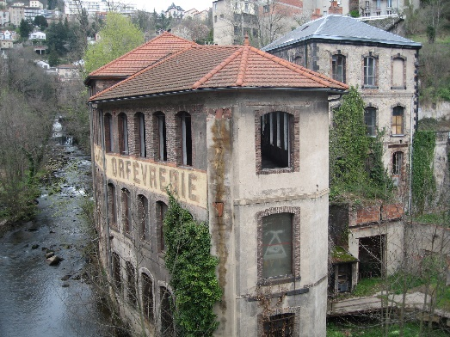© MEF, 2010.

1. Il faut également préciser que Béjar faisait partie du panel de petites villes espagnoles étudiées dans la thèse de l’un des auteurs.
2. Pas très haute mais emblématique, la cheminée de l’usine a été détruite en 2006.
3. Nous ne parlerons ici que du tourisme industriel.
4. Quelques friches industrielles se trouvent aussi dans le centre-ville.
5. De l’ancien bâtiment, il reste malgré tout peu de choses.
6. Chapelet d’usines longeant la Durolle sur + de 5 km en contrebas de la ville.
7. Créée en 1919 et dorénavant leader mondial de l’accastillage.
8. 23000 en 2019 mais 50 000 / 60 000 à la fin des années 80-début années 90.
9. C’est encore en partie vrai aujourd’hui.
10. L. Bergeron, pdt de l’association TICCIH, s’était même déplacé à Thiers en 1996 pour réfléchir à leur devenir.
11. <https://www.savoirdici.fr/>